低年級營養教育教學延伸教材：
教學目標：
讓學童可以認識生鮮蔬果，了解六大類食物，使其有能力去區分食物為六大類中的哪一類，讓學童在繪畫過程了解食物原型並認識多樣化的蔬果，不再只是認識餐桌上的菜名以及料理過後的食材，生鮮蔬果豐富顏色更能引起學童的食慾，進而養成學童均衡飲食的觀念。
場域學習：
學童在課程中學習六大類食物的分類後，利用黑啤的餐盤L夾及六色貼紙至販售新鮮蔬果及各式食材的場域中，畫下六大類食材後再貼上L夾設計黑啤的餐盤。
低年級教材
資料夾 | 貼紙
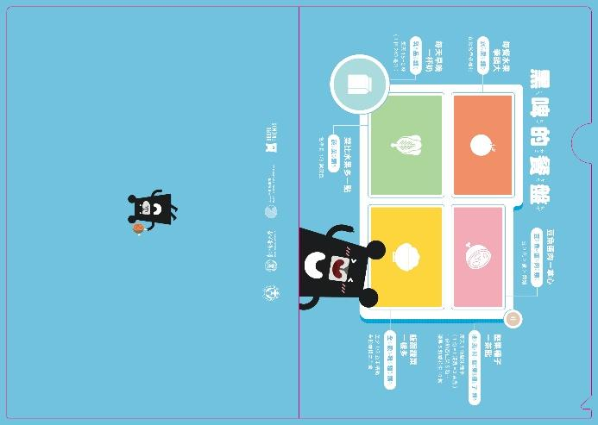 | 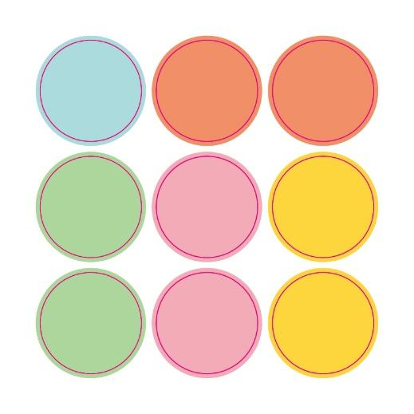
中年級營養教育教學延伸教材：
教學目標：
產品營養標示在食品採購過程中是不可忽略的一環，中年級學童除學習如何閱讀營養標示外，更需教導學童如何計算食品中糖的含量。透過認識營養標示、找出包裝食品含糖量，並計算出食品的總含糖量，讓學童了解自己一天攝取了多少的糖，並有能力在選購時選出相對較健康的食物。
場域學習：
教材中設計有軟糖熊貼紙，每張貼紙代表5克的糖，學童在營養標示學習每一份量含有多少糖量、產品含有幾份、一整個包裝的總糖含量換算成軟糖熊是多少張貼紙，已知其總含糖量。

中年級教材
資料夾 | 貼紙
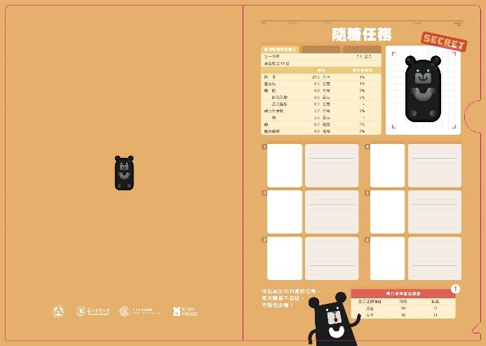 | 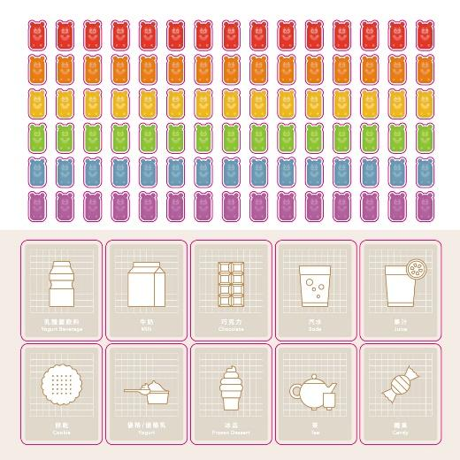

高年級營養教育教學延伸教材：
教學目標：
希望能藉由學生主動至場域採購食材、並親手處理食材、動手烹調，藉由親手完成的成就感來降低學生對食材的偏見或是挑食的習慣，讓學生能攝取更多種不同營養的食物。
場域學習：
教材以均衡飲食原則設計兩款食譜卡，教學重點為份量計算，以田園鮪魚起司蛋餅為例：設計有2份全榖雜糧類、2份豆魚蛋肉類、1份蔬菜類、0.5份乳品類及3份油脂及堅果種子類，每份500大卡，讓他們自己動手做料理，從採買食材，切食材到料理食材都由學生自己親手完成。
資料夾 | 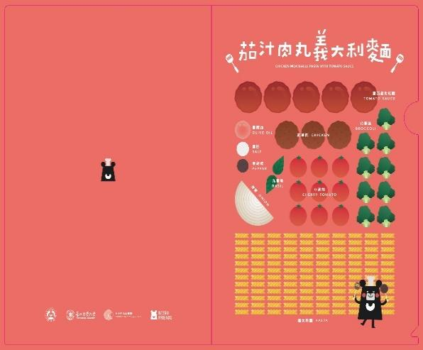 | 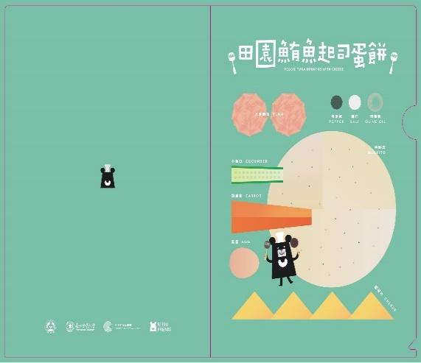
食譜卡 | 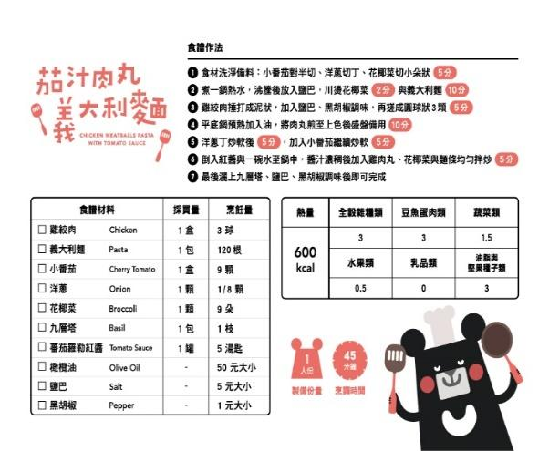 | 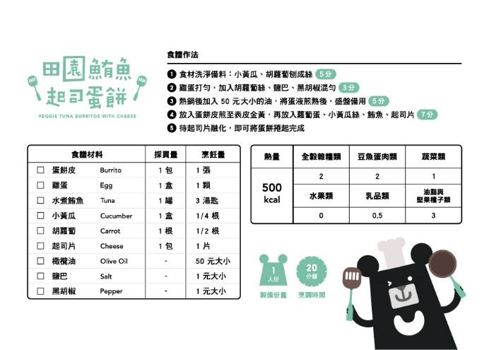

教案內容
低年級
主題
一、拯救黑啤大作戰 — 我的餐盤
教學時間 : 50分鐘
教學對象 : 國小低年級學童
教學人數 : 25-30人
教學目標 : 認識六大類，了解均衡飲食的概念。
教學口號 : 黑啤逛超市，食材都認識。
老師: 黑啤逛超市，學生:食材都認識
(老師唸後，學生回應。)
二、課前準備：
課堂: 電腦、投影設備、麥克風、教學簡報檔(ppt)、超市模擬影片(室內版)
互動: 低年級資料夾、點點貼紙、畫筆(鉛筆/色筆/彩色筆)(老師自行選擇畫筆形式)

三、活動教案：
課程內容 | 時間 | 備註
壹、課堂內容
設備: 投影設備、教學簡報檔(ppt)  一、 黑啤故事包裝  (介紹完PPT第一頁後，就說: 所以現在要一人/組拯救一隻黑啤，就讓我們幫助黑啤認識六大類食物吧!)  二、 介紹六大類  *老師可以先簡單介紹，再以問答方式。  (以下分別列出老師可以問答的問題或補充的食物)  1.全穀雜糧類：薏仁、年糕、意大利麵、包子、紅豆。  舉例1： 你們覺得萬聖節的南瓜是蔬菜嗎？  答： 不是。  詳解：南瓜是全榖根莖類。  舉例2：請問下列何者是屬於全榖雜糧類呢?  （A）四季豆（B）紅豆（C）毛豆（D）芝麻  答：（B）紅豆。  詳解: （A）四季豆： 蔬菜類（C）毛豆：豆魚蛋肉類（D）芝麻：油脂與堅果種子類  2. 蔬菜類：菠菜、木耳、甜椒、冬瓜。  舉例1：你們覺得番茄炒蛋的大番茄是水果嗎？  答：不是。  詳解：大番茄是蔬菜。  舉例2：請問下列何者是屬於蔬菜類呢？  （A）小番茄（B）玉米（C）南瓜（D）杏鮑菇  答：（D）杏鮑菇  詳解：（A）小番茄是水果類（B）玉米是全穀雜糧類（C）南瓜是全穀雜糧類  3.水果類：小番茄、橄欖、紅棗、百香果。  舉例1：你們覺得小番茄是水果嗎？  答: 是。  舉例2：你們覺得紅棗是水果嗎？  答：是。  4.豆魚蛋肉類: 豆干(豆製品)、小卷(海鮮類)、玉子燒(蛋類)、羊肉(肉類)。  舉例1：那你們覺得豆干是豆魚蛋肉類嗎?  答： 對，豆製品。  舉例2：請問豆漿是乳品類嗎?  答：錯  詳解：豆漿是豆魚蛋肉類。  5.油脂與堅果種子類: 開心果、培根、芝麻、鮮奶油。  舉例1：你們覺得培根是不是油脂與堅果種子類呢？  答:是。  舉例2：請問下列何者不是油脂與堅果種子類？  （A）杏仁（B）芝麻（C）薏仁（D）花生  答：（C）薏仁  詳解：薏仁是全穀雜糧類  6. 乳品類: 起司、優酪乳、乳酪、優格。  舉例1： 請問下列何者不是乳品類？  （A）羊奶（B）優酪乳（C）起司（D）鮮奶油  答：（D）鮮奶油  詳解：鮮奶油是油脂與堅果種子類  舉例2：那你們一天要喝幾杯牛奶呢?  答: 1.5-2杯。  三、教材與遊戲規則說明  *先將教材發給學生，並寫上名字。  ⅰ.資料夾：呈現餐盤圖像、六大類分類、餐盤口訣、份  數建議，要將代表六大類的顏色貼紙貼到對應區塊。  ⅱ.貼紙：共10張，不同顏色對應到不同食物類別，如:  黃貼紙(兩張)—全穀雜糧類，橘貼紙(兩張)—水果類，  綠貼紙(兩張)—蔬菜類，粉貼紙(兩張)—豆魚蛋肉類，  藍貼紙(一張)—乳品類，褐貼紙(一張)—油脂與堅果種子類。 | 2分鐘  12分鐘  3分鐘 | *最後一頁PPT要在活動結束才放映。
貳、綜合活動
●活動過程  一、室內(無分組):  1.注意看超市模擬影片，將食材畫在所屬顏色貼紙，並黏貼到餐盤上對應的六大類區域。  2.請小朋友在特別喜歡的食材貼紙旁畫笑臉、特別不喜歡的畫哭臉。(沒有特別喜歡或不喜歡可以不畫。)  二、室內(分組):  1.注意看超市模擬影片，將食材畫在所屬顏色貼紙，並黏貼到餐盤上對應的六大類區域。  2.請小朋友在特別喜歡的食材貼紙旁畫笑臉、特別不喜歡的畫哭臉。(沒有特別喜歡或不喜歡可以不畫。)  3.組內不能畫相同食材。每組要有負責的食物類別，每組至少一個。  三、室外(分組):  1.同組行動，組內不能畫相同食材)。  2.分成3-6組，不能超過六組（每組5~6人）。  3.跑台規則:  ●順序:  全榖雜糧類、蔬菜類、水果類、豆魚蛋肉類、乳品類、堅果種子類。  ●舉例:  全榖雜糧類(第1組起始點)、蔬菜類(第2組起始點)，以此類推。  4.請小朋友在特別喜歡的食材貼紙旁畫笑臉、特別不喜歡的畫哭臉。(沒有特別喜歡或不喜歡可以不畫。)  ●進階任務  一、室內(無分組):  畫完的舉手，老師給進階任務紙張。  二、室內(分組):  整組好的組別助教給進階任務紙張。  三、室外(分組):  在2分鐘前完成者，才能索取進階任務卡  1.每組有助教：  整組完成好的組別，找助教拿進階任務紙張，尋找食材，畫下來，寫上所屬類別及名稱。  2.每組不一定有助教：  完成的人向所屬負責人或老師拿進階任務紙張，尋找食材，畫下來，寫上所屬類別及名稱。  3.完成集合。  ●活動結束  一、室內(無分組):  請同學們左右交換對答案，並統計對錯。  二、室內(分組):  1.每組有助教：  助教幫忙改，並統計對錯。  2.每組不一定有助教：  組和組之間交換改，並統計對錯。  舉例：第一組→第二組→第三組→第四組→第五組→第一組  三、室外(分組):  1.每組有助教：  助教幫忙改，並統計對錯。  2.每組不一定有助教：  組和組之間交換改，並統計對錯。  舉例：第一組→第二組→第三組→第四組→第五組→第一組 | 共25分鐘  *室外  每區時間3分鐘，時間到要換區，依順序輪換。  進階任務時間包含在上述活動時間內。  3分鐘 | 1.撥模擬影片可暫停下來一區，但是不可以提示此區域屬於哪一大類。  2.請各組助教不能提示學生，主要工作為維持秩序及保護學生安全。  3.老師或助教可以在活動過程中邊紀錄對錯。老師在最後可以檢討大家易分類錯誤的食物。  4.每組可以選出小組長。  *進階食材舉例: (較難食材名稱)  南瓜、優酪乳、小番茄、木耳、苦瓜、青椒、花生、豆漿。  *請學生遇到不會改的問老師。
參、活動討論
●分享與檢討  一、室內(無分組):  分享六大類各一人(先自願，再選人)，可以說明喜歡跟討厭理由，或是介紹。  二、室內(分組):  整組上台分享負責的一類，說明喜歡及討厭理由。  三、室外(分組):  整組上台分享，說明喜歡及討厭理由。  ●頒獎  一、室內(無分組):  算分:個人總和對的貼紙有幾個。  頒獎: 照對多少依序排名。(同頭銜的有很多人)  二、室內(分組):  算分:整組總和對的貼紙有幾個。  頒獎:照對多少依序排名。(一頭銜一組)  三、室外(分組):  算分:整組總和對的貼紙有幾個。  頒獎:照對多少依序排名。(一頭銜一組)  ●獎項  一、室內(無分組):  對9~10張:  黑啤聰明王。  對6~8張: 黑啤舞王。  對3~5張:黑啤人氣王。  對0~2張:黑啤紳士/淑女。  二、室內(分組):  第一名— 黑啤聰明王。  第二名— 黑啤超市達人。  第三名— 黑啤舞王。  第四名— 黑啤人氣王。  第五名— 黑啤紳士/淑女。  三、室外(分組):  第一名— 黑啤聰明王。  第二名— 黑啤超市達人。  第三名— 黑啤舞王。  第四名— 黑啤人氣王。  第五名— 黑啤紳士/淑女。 | 共5分鐘 | 1.老師要把小孩分類錯誤的解釋，並包裝不喜歡的食物。  2.要問為什麼喜歡或討厭，要引導他們不挑食。  *包裝舉例:  其實黑啤是拯救世界的超級英雄，當他們要出任務時，就必須先吃下不同種類的蔬果，例如吃下—  青椒: 超人  苦瓜: Alsa  胡蘿蔔:鷹眼  洋蔥: 愛莉絲  香菇: 彼得潘  豆莢類: 綠巨人  秋葵: 蜘蛛人  *禮物:  好寶寶印章/老師自備禮物，但不要是零食或飲料。  *頭銜的意義為最後學生幫助黑啤的程度。

四、參考附件

（圖一）資料夾 | （圖二）貼紙
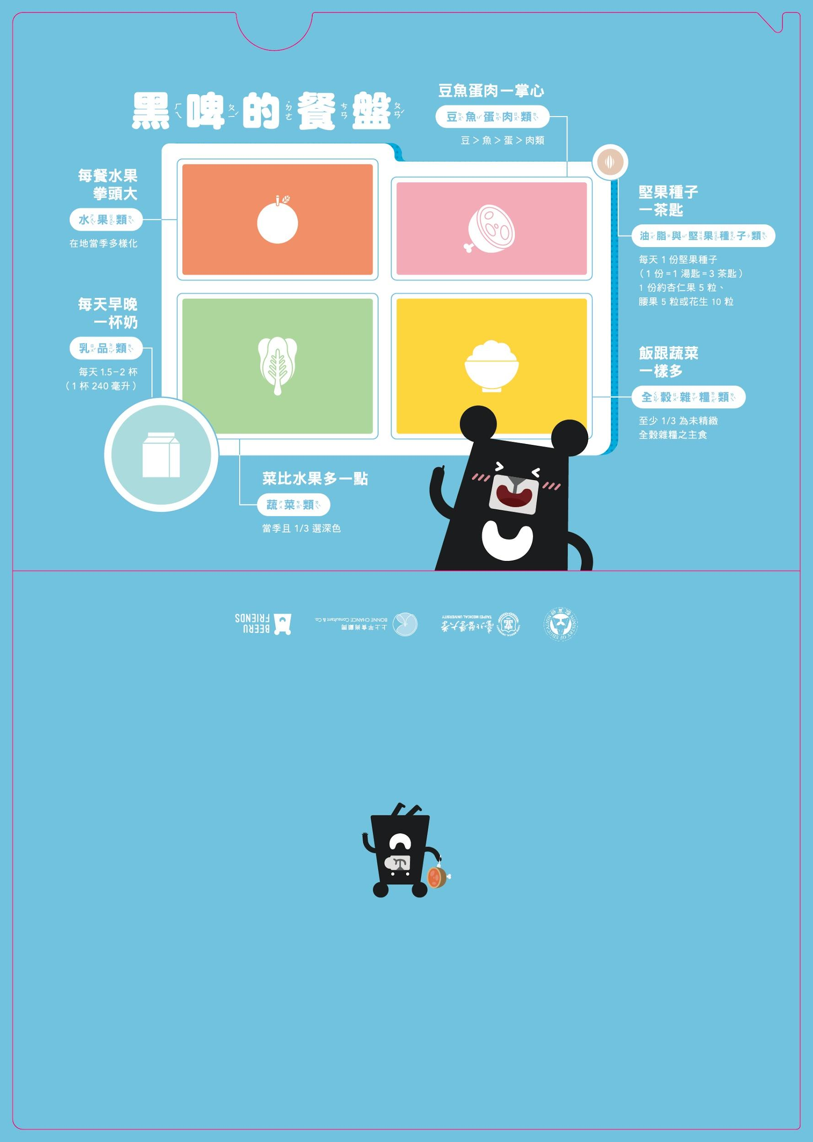 | 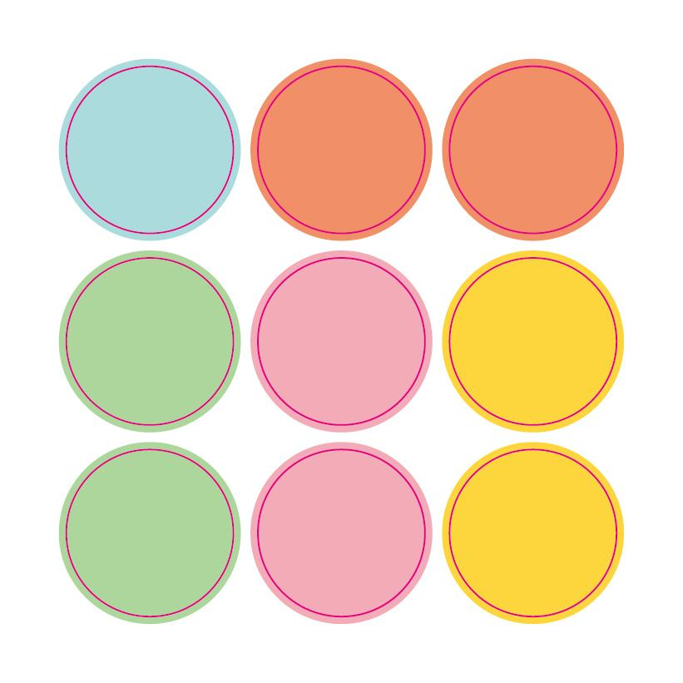

附件一、對六大類的認識KAP
●前測

K 認知：
- 下列食物分別屬於六大類食物中哪一類呢？請將代號填入方格中。
(1)豆漿[ ] (2)芝麻[ ] (3)苦瓜[ ] (4)番薯[ ] (5)起司[ ] (6)香蕉[ ]
A.全穀雜糧類 B. 蔬菜類 C. 水果類 D. 豆魚蛋肉類 E.油脂與堅果種子類 F.乳品類

- 【 】我的餐盤口訣下列何者錯誤？
(1)每餐水果拳頭大 (2) 肉跟蔬菜一樣多 (3) 每天早晚一杯奶 (4)堅果種子一茶匙

A 態度：(是非題，覺得對的打O，錯誤的打X。)
- 【 】我願意每天攝取六大類，使我的營養均衡。
- 【 】我願意每天早晚喝一杯奶來補充乳品類。

P 行為：
- 【 】你今天放學想跟著誰一起去吃飯?
(1) 小智今天要去速食店吃漢堡、薯條和可樂。
(2) 小霞要去路邊攤買雞排和珍珠奶茶。
(3) 小剛要回家吃媽媽準備的糙米飯、 蔬菜、水果、豆魚蛋肉類、堅果和乳品。
(4) 小瑤等一下要去超商買泡麵當晚餐。

- 我會把哪些食物放入餐盤中?請將代號填入我的餐盤中正確位置。
(1)紫米飯 (2)高麗菜 (3)芭樂 (4)烤雞腿 (5)無糖優酪乳 (6)核桃 (7)小黃瓜
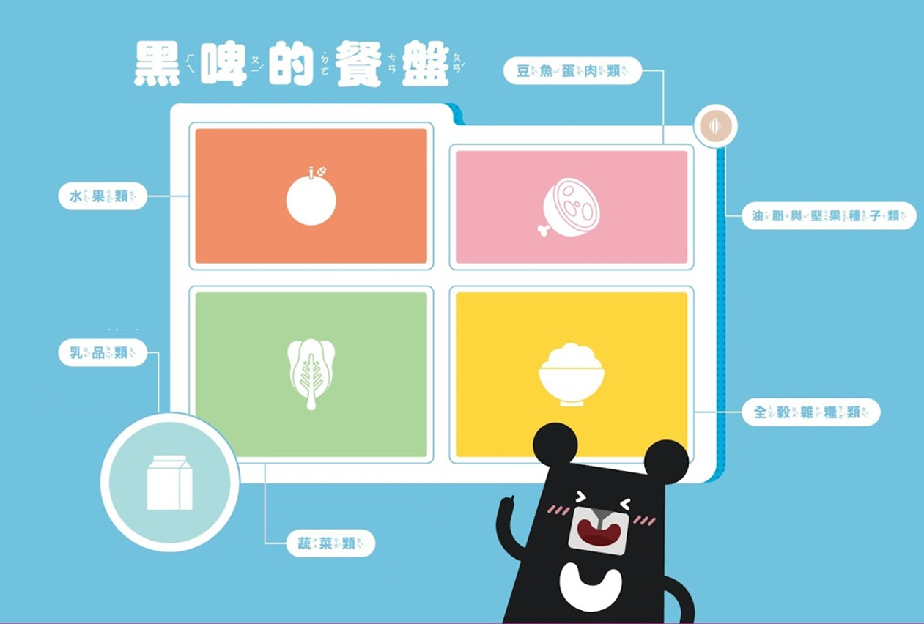
(8)地瓜 (9)橘子 (10)吳郭魚 (11) 牛奶 (12) 花生 （至少六項）

附件二、對六大類的認識KAP— 教師版
K 認知：
- 下列食物分別屬於六大類食物中哪一類呢？請將代號填入方格中。
(1)豆漿[ D ] (2)芝麻[ E ] (3)苦瓜[ B ] (4)番薯[ A ] (5)起司[ F ]
(6)香蕉[ C ]
A.全穀雜糧類 B. 蔬菜類 C. 水果類 D. 豆魚蛋肉類 E.油脂與堅果種子類 F.乳品類
2. 【 2 】我的餐盤口訣下列何者錯誤？
(1)每餐水果拳頭大 (2) 肉跟蔬菜一樣多 (3) 每天早晚一杯奶 (4)堅果種子一茶匙
A 態度：(是非題，覺得對的打O，錯誤的打X。)
- 【 O 】我願意每天攝取六大類，使我的營養均衡
- 【 O 】我願意每天早晚喝一杯奶來補充乳品類。
P 行為：
- 【 3 】你今天放學想跟著誰一起去吃飯?
(1) 小智今天要去速食店吃漢堡、薯條和可樂。
(2) 小霞要去路邊攤買雞排和珍珠奶茶。
(3) 小剛要回家吃媽媽準備的糙米飯、 蔬菜、水果、豆魚蛋肉類、堅果和乳品。
(4) 小瑤等一下要去超商買泡麵當晚餐。

2. 你會把哪些食物放入你的餐盤中?請將代號填入我的餐盤中。
(1)紫米飯 (2)高麗菜 (3)芭樂 (4)烤雞腿 (5)無糖優酪乳 (6)核桃 (7)小黃瓜
(8)地瓜 (9)橘子 (10)吳郭魚 (11) 牛奶 (12) 花生（至少六項）
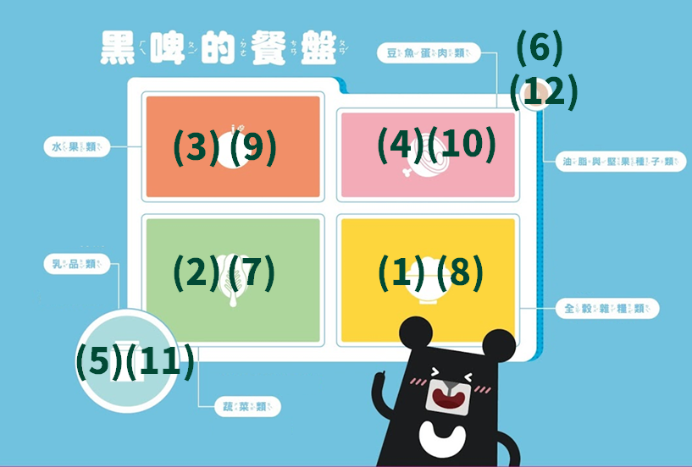

中年級
主題
一、隨『糖』任務
教學時間 : 25分鐘
教學對象 : 國小中年級學童
教學人數 : 25-30人
教學目標 :
（一）認識營養標示
（二）計算一日含糖量
二、課前準備：
課堂: 電腦、投影設備、麥克風、教學簡報檔
互動: 中年級資料夾、黑啤軟糖貼紙、原子筆(色鉛筆)、計算機

三、活動教案：
課程內容 | 時間 | 備註
壹、課堂內容
1. 說明精緻糖食物吃多對於身體的危害  2. 教導如何看懂營養標示  3. 找出飲食中的甜蜜陷阱  4.教材說明  ⅰ.資料夾：以黑啤軟糖舉例營養標示怎麼看，5g糖＝1張黑熊軟糖貼紙，並且標示一日孩童的需求量。下方區域可讓學童DIY貼上吃過的食物品項，與找出的含糖量等於幾張黑啤貼紙  ⅱ.貼紙：附有黑啤軟糖貼紙與10種食物品項icon貼紙，(學童可以自行著色，並將有吃到的品項貼紙，)貼在資料夾中 | 10分  10分  10分  15分
貳、綜合活動
隨糖任務  【事前準備】  1.看懂黑熊軟糖的營養標示與含糖量  ⅰ.5g糖＝1張黑啤軟糖貼紙  ⅱ.找出自己一日糖量目標等於幾張黑啤貼紙  2.口號：  老師說：黑啤愛吃糖 同學答：上限10顆糖  【正式進行活動】  *逛超市需老師1名，助教3名  A：負責糖果、巧克力、餅乾區  B：負責乳酸菌飲料、牛奶、優格/優酪乳區  C：負責茶、果汁、汽水區  D：負責冰品區  一、個人  1.以特務出任務方式，在超市中找出平常會吃的六種食物種類(10種選6種)，將種類貼紙貼到資料夾上  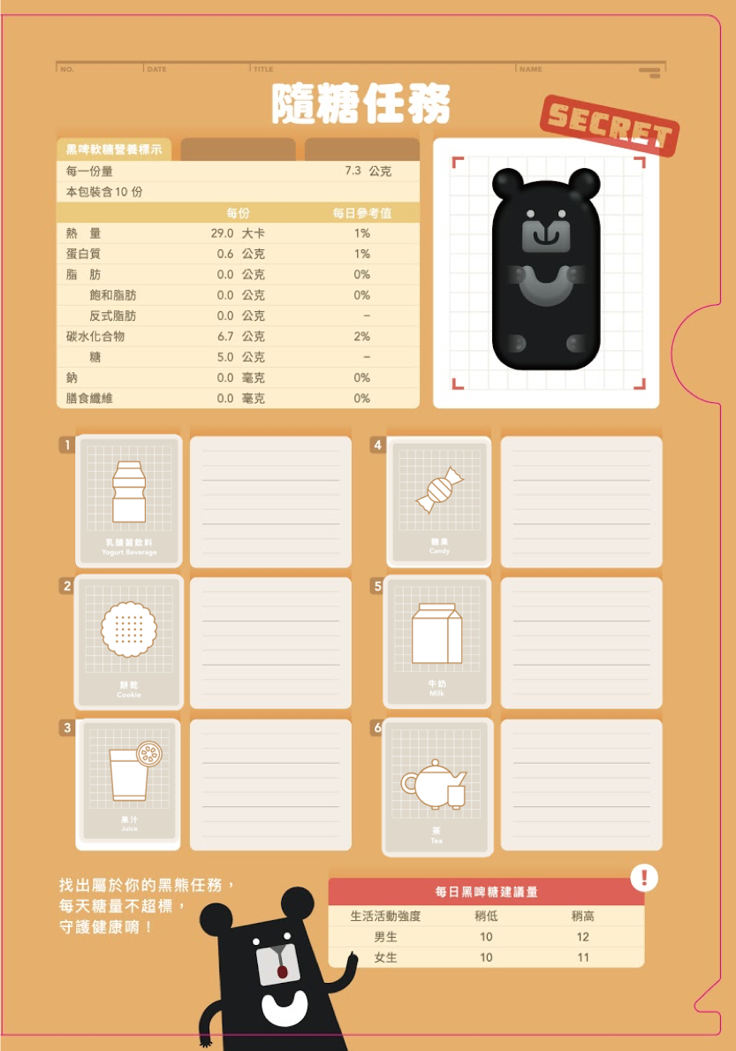  2.觀察營養標示  在貼紙上寫上一人份標示(毫升數/克數+糖量)  *挑選一次可吃完份量，避免代糖及沒有糖品項  3.回教室計算糖量  換算成黑啤軟糖貼紙張數，將黑啤軟糖貼紙貼在資料夾上，最多糖食物塗紅色，最少糖塗綠色  *若同時有兩個最多糖的食物都塗紅色；最少糖亦然  4.討論：與隔壁同學互相分享，最印象深刻的小發現  5.老師利用「十字大爆炸」，選出學生上台分享自己資料夾品項中含糖量最多及含糖量最少的食物(紅色及綠色食物)以及自己的新發現  ＊十字大爆炸：老師隨意叫取一個座號(1)，座號本人不需站起，其前後直排及左右橫排的全部人(2-9)需站起。  (輸的標準：最慢站起&被叫到座號但站起者(如：1號)  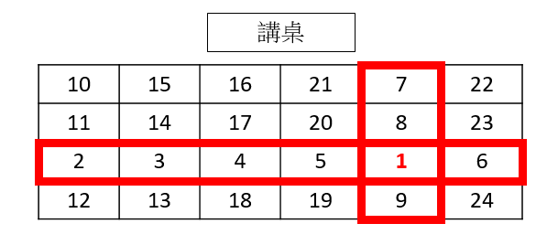  6.問答小時間：  用剛才上台分享的食物品項詢問台下同學，如果今天吃/喝了這個食物那今天還會剩下多少顆的黑啤軟糖  Q：那喝完/吃完ooo後那你今天還可以吃?顆黑啤軟糖  (一天可攝取的黑啤軟糖– 前項食物種類 = 剩下?黑啤軟糖)  7.接續前面的食物品項問下面的問題，依同學所吃的食物品項來詢問下方的問題，兩個問題擇一做詢問  Q1：如果他今天只剩2顆黑啤軟糖，還可以吃什麼？  Q2：如果今天吃/喝了ooo超過了十顆黑啤軟糖可以換成什麼食物且不超過十顆黑啤軟糖？  8.兩題問題都回答正確者可獲得「黑啤金牌特務」頭銜  *老師可自行增加獎勵機制，如學校原有集點卡、印章等  二、團體(差值總和比賽)  ▲一組：1個資料夾+2張貼紙  1.老師以4-6人分為一組  2.發下每組一個資料夾，內含2張貼紙  *老師事先將2張貼紙放進每個資料夾  3.每組從10個種類中討論出3種常吃的種類  舉例：選擇乳酸菌飲料、果汁、餅乾  4.將種類的貼紙貼到資料夾白色方框上，同一類會有兩張貼紙  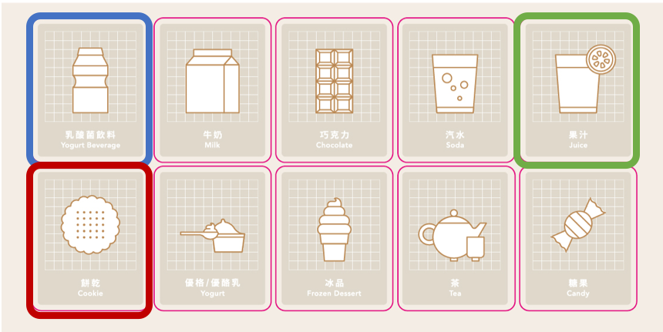  5.以組為單位，帶著資料夾及筆至超市  依照選擇的3個種類食物找出最高含糖量及最低含糖量品項(總共3種品項*2個食物/每品項 = 6個)  舉例：乳酸菌飲料，找到最高含糖量為原味多多；最低含糖量為減糖多多  最快回來組別在遊戲統計黑啤軟糖顆數時，加2顆黑啤軟糖，第二快加1顆黑啤軟糖(只有最快完成任務的兩組有獎勵)  *逛超市需老師1名，助教3名  A：負責糖果、巧克力、餅乾區  B：負責乳酸菌飲料、牛奶、優格/優酪乳區  C：負責茶、果汁、汽水區  D：負責冰品區  6.觀察營養標示  在貼紙上寫上一人份糖量標示(毫升數/克數+糖量)  *挑選一次可吃完份量，避免代糖食物(零卡)  7.回教室  將糖量代換成軟糖貼紙數量，並將其貼到資料夾含橫線方格上，若數量非整數用四捨五入進位法計算  *一個黑啤軟糖貼紙=5g糖  舉例：  原味多多13.6(g) ÷ 5(g)=2.72(個)≒3個  減糖多多9.5(g) ÷ 5(g)=1.9(個)≒2個  8.計算同種類黑啤軟糖差值，並相加三個差值總數，將差值總數記錄在黑板上  以上方資料夾為例：  乳酸菌飲料 (3-2=1顆小熊軟糖)  餅乾(相差X顆)  果汁(相差Y顆)  總數：1+X+Y  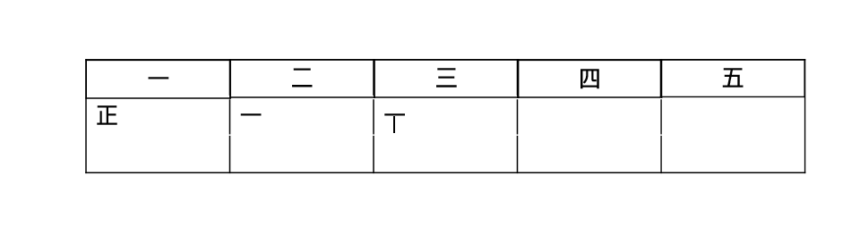  9.PK賽  每組進行比大小，差值總數最大者為「黑啤金牌特務」  *最快回到教室組黑啤軟糖總數+2，第二者+1  10.頒獎  分享心得、學習到事物  *老師可自行增加獎勵機制，如學校原有集點卡、印章等  三、雨備  1.老師以4-5人為一組  2.發下每組一個資料夾，內含2張貼紙  *老師事先將2張貼紙放進每個資料夾  3.每組從10個種類中討論出3種常吃的種類  舉例：選擇乳酸菌飲料、果汁、餅乾  4.將種類的貼紙貼到資料夾白色方框上，同一類會有兩張貼紙  5.老師在講台投放電子超市ppt  6.各組輪流帶資料夾和筆到講台前方  7.高糖低糖猜猜樂  每組依照選擇的種類先猜最高糖及最低糖品項，觀察營養標示，在貼紙上寫上一人份糖量標示(毫升數/克數+糖量)  *記錄一次可吃完份量，若無法計算可回座位後再使用計算機  8.回座位  將糖量代換成軟糖貼紙數量，並將其貼到資料夾含橫線方格上，若數量非整數用四捨五入進位法計算  *一個黑啤軟糖貼紙=5g糖  舉例：  原味多多13.6(g)/5(g)=2.72(個)≒3個  減糖多多9.5(g)/5(g)=1.9(個)≒2個  9.公布時間  每一組別貼好軟糖貼紙後，老師公布每個種類最高含糖量及最低含糖量品項，若答對組別可在黑板上畫記一分  10.頒獎  得最多分組為「黑啤金牌小隊」，分享心得、學習到事物  *老師可自行增加獎勵機制，如學校原有集點卡、印章等 | 65分  30分  5分  15分  10分  5分  40分  10分  15分  10分鐘  35分鐘  10分鐘  10分鐘 | 利用同種類差值遊戲，使學生了解同種類食物有較低糖的選擇
參、活動討論
1.檢視自己每日糖攝取量  2.分享減糖對策  3. 鼓勵白開水一天攝取1500以上 | 10分

四、參考附件
（圖一）資料夾 | （圖二）貼紙
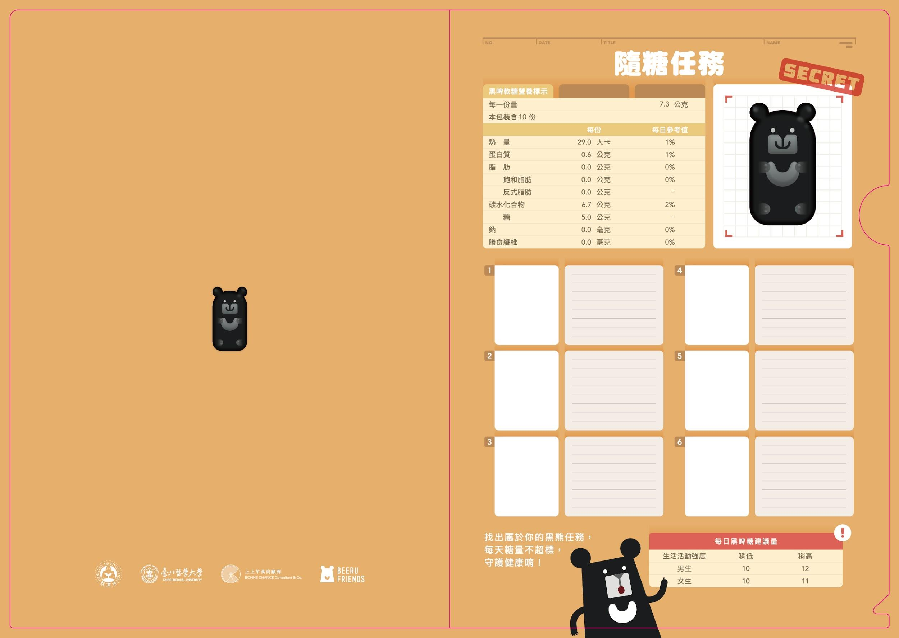 | 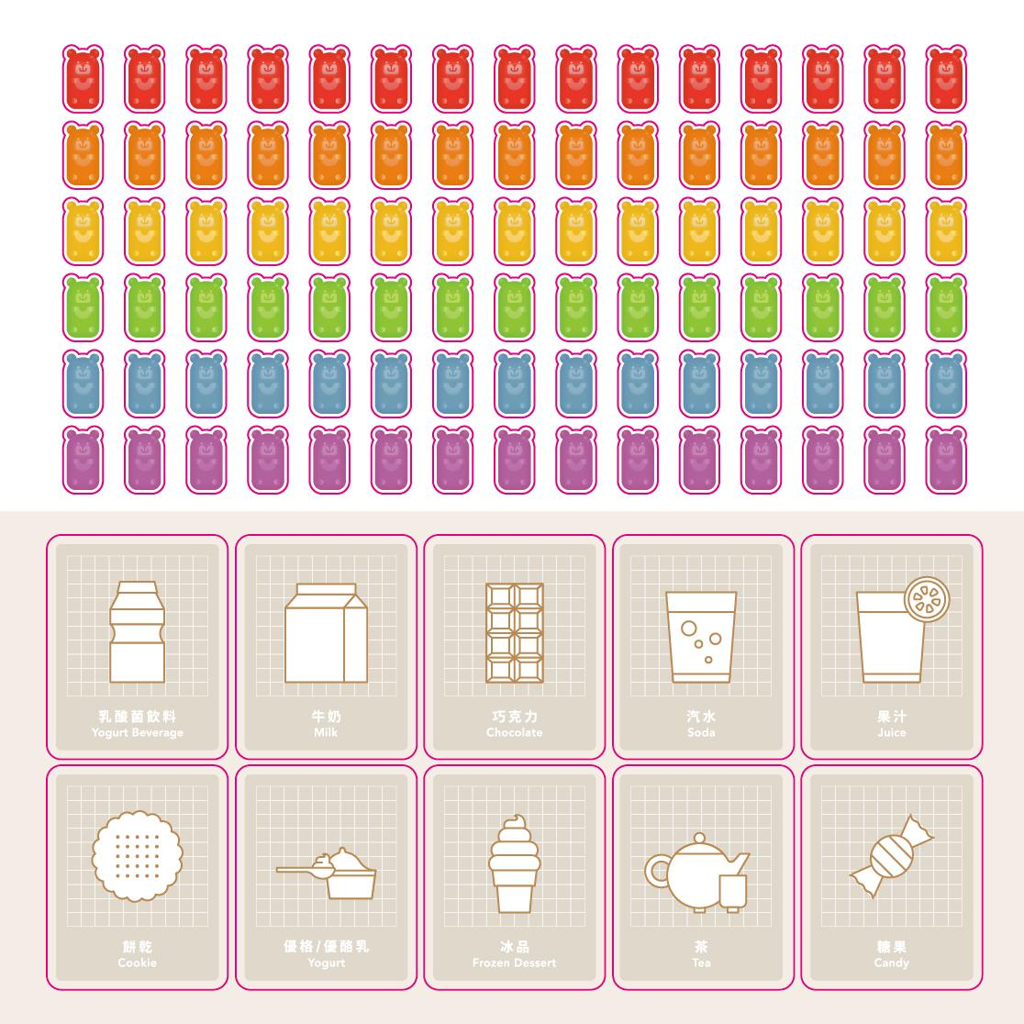
*補充資料：優格/優酪乳vs乳酸菌飲料
 | 發酵乳 | 發酵乳飲品
乳蛋白(%,m/m) | 2.7以上(較高) | 1.1以上
最低活性可食用發酵菌  (CFU/m) | 10⁷ 以上(較高) | 10⁶ 以上
舉例 | 優酪乳、優格 | 養樂多、活益比菲多
備註 | 較偏向「健康補充品」 | 介於健康補充品&休閒飲品之間
▲差別(乳蛋白及最低活性可食用發酵菌數量標準不同)
*代糖 (添加於零卡可樂、糖果)
近年來研究顯示代糖可能造成腸道菌相改變，對健康造成負面影響，不鼓勵太常食用。
Harpaz, D., Yeo, L., Cecchini, F., Koon, T., Kushmaro, A., Tok, A., ... & Eltzov, E. (2018). Measuring artificial sweeteners toxicity using a bioluminescent bacterial panel. Molecules, 23(10), 2454.
Suez, J., Korem, T., Zeevi, D., Zilberman-Schapira, G., Thaiss, C. A., Maza, O., ... & Kuperman, Y. (2014). Artificial sweeteners induce glucose intolerance by altering the gut microbiota. Nature, 514(7521), 181.

附件一、
前後測題目
對隨「糖」任務的認識
K 認知：
- 【 】在食品標示上找「人工添加ㄊㄤˊ」為下列何者?
- 醣 (2) 糖 (3) 蛋白質 (4) 纖維
- 【 】你知道一天建議糖量不超過總熱量多少百分比？
- 10% (2) 20% (3) 30% (4) 40%
A 情意：
- 【 】購買食物時我會注意營養標示中含糖量
- 【 】我願意嘗試選擇無糖優酪乳
P 技能：
- 【 】如果今天看到一包餅乾，你知道糖量總共有多少嗎？
- 7公克 (2) 12公克 (3) 14公克 (4) 21公克

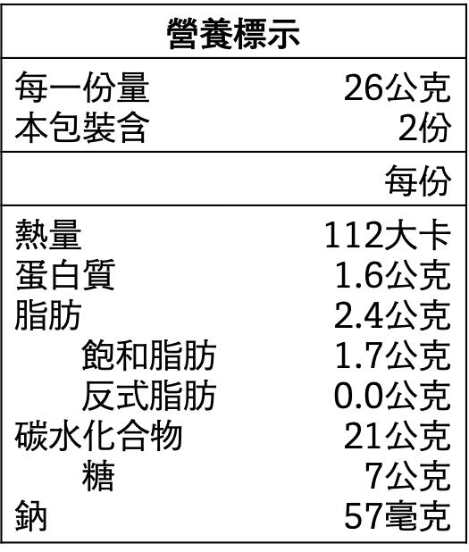

- 【 】如果有以下四個品項，我會買 ___，因為它比較少負擔。
- 原味優格 (2)蔓越莓優格 (3) 減糖優格 (4) 無糖優格
教師版
對隨「糖」任務的認識

K 認知：
- 【 2 】在食品標示上找「人工添加ㄊㄤˊ」為下列何者?
- 醣 (2) 糖 (3) 蛋白質 (4) 纖維
「醣」為碳水化合物，存在於天然食物中，提供平常所需能量
- 【 1 】你知道一天建議糖量不超過總熱量多少百分比？
- 10% (2) 20% (3) 30% (4) 40%
A 情意：
- 【 O 】購買食物時我會注意營養標示中含糖量
- 【 O 】我願意嘗試選擇無糖優酪乳
P 技能：
- 【 3 】如果今天看到一包餅乾，你知道糖量總共有多少嗎？
- 7公克 (2) 12公克 (3) 14公克 (4) 21公克

本包裝含2份，每份含7克，2*7=14

- 【 4 】如果有以下四個品項，我會買 ___，因為它比較少負擔。
(1) 原味優格 (2)蔓越莓優格 (3) 減糖優格 (4) 無糖優格

高年級

主題
一、小小營養師
教學時間 : 60分鐘

教學對象 : 國小高年級學童

教學人數 : 20人

教學目標 :

（一) 熟悉生鮮食材製備方法(清洗、截切、烹調等)

（二）了解食物營養份量概念

二、課前準備：

課堂: 電腦、投影設備、麥克風、教學簡報檔

互動: 高年級資料夾、食譜卡、計時器、採購清單、平底鍋、湯鍋、不銹鋼鍋、刀具、沾板、烤盤、削皮刀、刨絲刀、油刷、隔熱手套、烤焙紙、塑膠手套

三、活動教案：

課程內容 |  |  | 時間 |  | 備註
壹、課堂內容
1. 介紹六大類食物，以混淆食物快問快答 |  |  | 40分
2. 國民營養指南(高年級)份量概念
3.動手畫我的餐盤( 繪製自己的平日早餐)
4.修正成正確份量

活動前導作業分配 |  |  | 15分
1.分組(確定好每一組小朋友和其製備項目)
2.活動說明(針對全聯採購規則說明)
3.發教材、食譜卡

 | 貳、綜合活動
 |  |  | 60分
 | 尋寶採購
1.分組進行食材採購(限時30分鐘挑戰賽)
2.統一由工作人員協助結帳(預計9:45從全聯離開回北醫)
【正式進行廚藝大賽】  1.各組至台前選取食材，教導份數概念  2.烹調方式與流程簡介，示範切丁、刨絲步驟  3.分五組進行烹調 |  |  |  | 60分
參、試吃同樂

1.評審試吃  2.家長與小朋友一起吃  3.附鮮奶一杯240cc(鮮乳坊)＊8 |  |  |  | 30分

四、參考附件

（圖一）資料夾 | （圖二）貼紙
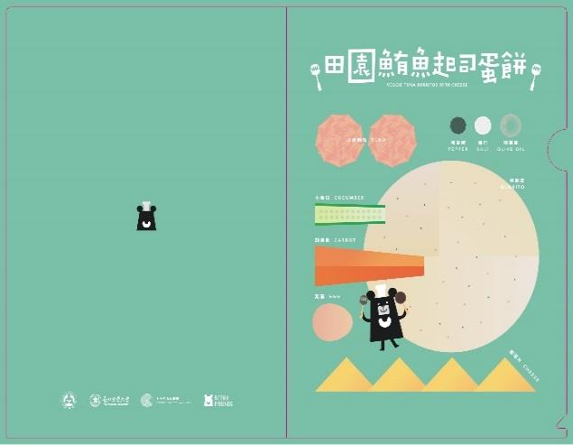 | 